Kennzeichne alle Namenwörter blau!
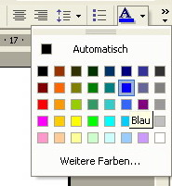
 
Markiere das Wort mit der linken Maustaste!
Färbe es blau ein!

Wecker necken schlecken Flocke

Dackel Decke gucken wecken

Glocke Hecke schrecken nicken

wecken Deckel schlucken hacken

Kontrollblatt!
 

Wecker necken schlecken Flocke

Dackel Decke gucken wecken

Glocke Hecke schrecken nicken

wecken Deckel schlucken hacken

